ROTARY CLUB THUN

wanderung Nr. 646
Der Weg Von Obergesteln im winterlichen Goms nach …
ist das Ziel: Reckingen
Mittwoch, 8. Januar 2020

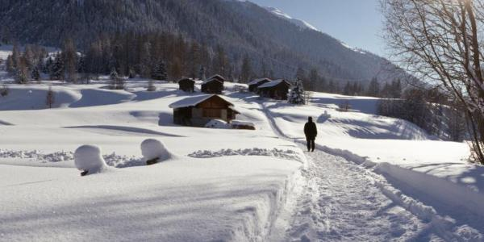

Treffpunkt: 07:10, Bahnhof Thun, Billettschalter
Billette: Thun – Obergesteln / Reckingen – Thun
Abfahrt: 07:25 Bahnhof Thun, Gleis 2 / Obergesteln an 09:33
Der Weg: Bahnhof Obergesteln – Kaffeepause in der Vasa Bar Hallenbarter (027 973 27 37) – Ulrichen – Geschinen – Münster – Reckingen
Wanderzeit: ca. 2,5 h, Länge: ca. 10 km, obsi 75 m, nidsi 110 m.
Ausrüstung: Schuhwerk und Ausrüstung – Wanderstöcke empfohlen – der Witterung
angepasst! In dieser Jahreszeit kann es empfindlich kalt werden im Obergoms!
ist das Ziel! / ca. um 12:30 Uhr im Restaurant Joopi, Reckingen (027 / 974 15 50)
Mittagessen:
Heimreise: Bahnhof Reckingen ab: 14:29 15:29
Bahnhof Thun an: 16:34 17:34
Leitung: Marc Moser, 033 / 336 15 43 Handy Wanderung 079 / 357 98 36

